บทนำ
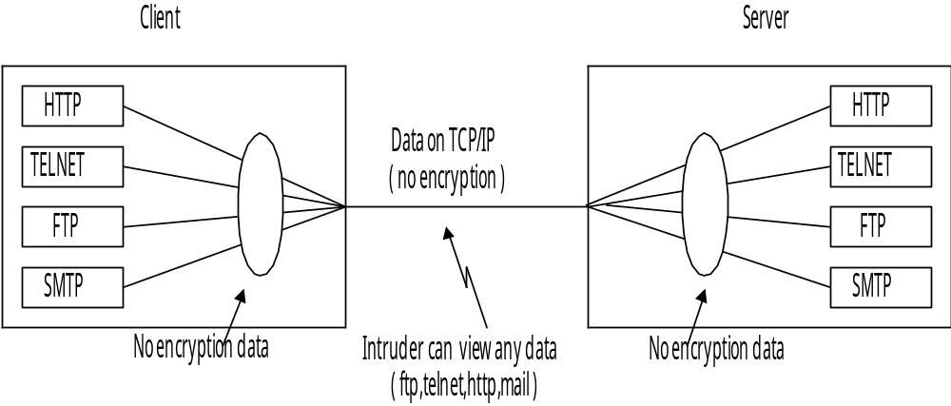 เซ็กเคียวเชลล์เป็นโพรโตคอลที่ทำงานอยู่บนโพรโตคอลทีซีพี/ไอพี (TCP/IP) เช่นเดียวกับเทลเน็ต (TELNET) หรือเอฟทีพี (FTP) แต่ว่ามีการเข้ารหัสของข้อมูลในขณะรับ–ส่งข้อมูล ทำให้ข้อมูลมีความปลอดภัยและน่าเชื่อถือมากยิ่งขึ้น เราสามารถใช้เซ็กเคียวเชลล์โพรโตคอลแทนเทลเน็ตได้ทุกประการและยังสามารถช่วยในการรักษาความลับข้อมูลที่ใช้เอฟทีพี,เอชทีทีพี (HTTP) ,เอสเอ็มทีพี (SMTP) ,เอ็กซ์11โพรโตคอล (X11 Protocol) โดยการเข้ารหัสผ่านทางตัวเซ็กเคียวเชลล์ได้ดังแสดงในรูป

รูปที่ 1 การติดต่อสื่อสารแบบปกติระหว่างไคลเอ็นต์กับเซิร์ฟเวอร์

การติดต่อสื่อสารระหว่างไคลเอ็นต์กับเซิร์ฟเวอร์ในปกติจะกระทำบนโพรโตคอลทีซีพี/ไอพีซึ่งไม่มีการเข้ารหัสข้อมูลใดๆทั้งสิ้นไม่ว่าโดยเทลเน็ต,เอฟทีพี,เอชทีทีพี,เอสเอ็มทีพีโพรโตคอล ซึ่งเป็นการง่ายที่ผู้อื่นจะล่วงรู้ถึงข้อมูลที่เรารับ-ส่งขณะนั้นและอาจรู้รหัสผ่านของเราด้วยก็ได้ดังแสดงในรูปที่ 1
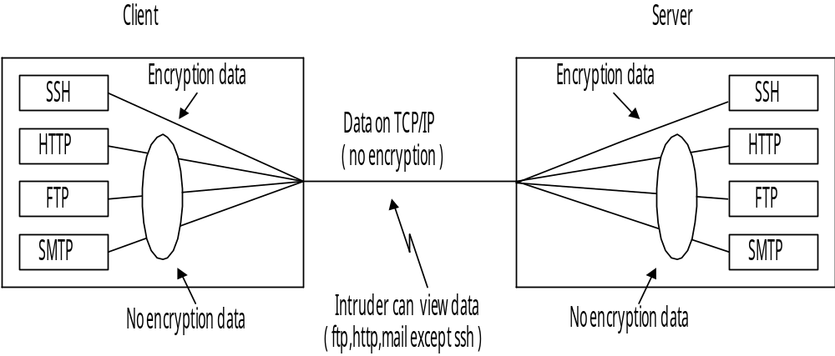

รูปที่ 2 นำเซ็กเคียวเชลล์มาใช้แทนเทลเน็ต

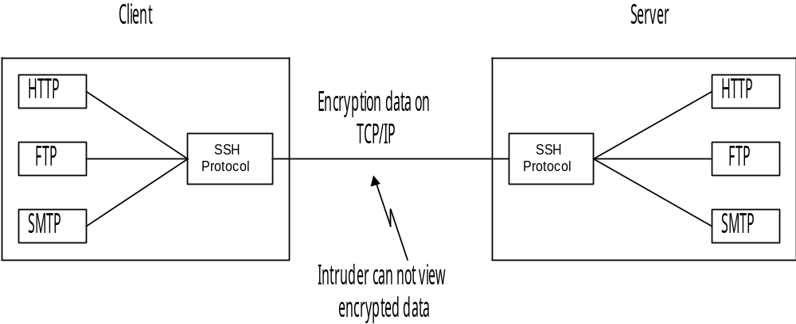ในรูปที่ 2 เป็นการนำเซ็กเคียวเชลล์โพรโตคอลมาใช้งานแทนเทลเน็ตซึ่งทำให้มีการเข้ารหัสของข้อมูลในส่วนของเซ็กเคียวเชลล์ (แต่ว่าข้อมูลของเอฟทีพี,เอชทีทีพี,เอสเอ็มทีพีนั้นยังไม่มีการเข้ารหัสข้อมูลเหมือนเดิม) ทำให้ผู้อื่นไม่สามารถรู้ถึงข้อมูลที่เราส่งโดยเซ็กเคียวเชลล์แม้ว่าบนโพรโตคอลทีซีพี/ไอพีไม่มีการเข้ารหัสก็ตาม

รูปที่ 3 ใช้เซ็กเคียวเชลล์ช่วยเข้ารหัสข้อมูลอื่นๆบนโพรโตคอลทีซีพี/ไอพี
อีกความสามารถหนึ่งของเซ็กเคียวเชลล์คือสามารถช่วยเข้ารหัสข้อมูลต่างที่ทำงานบนโพรโตคอลทีซีพี/ไอพี เมื่อเราใช้ความสามารถนี้จะทำให้ข้อมูลทั้งหมดรับส่งผ่านทางเซ็กเคียวเชลล์ก่อนส่งออกจากไคลเอ็นต์หรือเซิร์ฟเวอร์บนโพรโตคอลทีซีพี/ไอพี

เซ็กเคียวเชลล์ โพรโตคอล
เซ็กเคียวเชลล์โพรโตคอลนี้ประกอบด้วยส่วนหลักๆ 3 ส่วนด้วยกันคือ ทรานสพอร์ตเลเยอร์โพรโตคอล,ยูสเซอร์
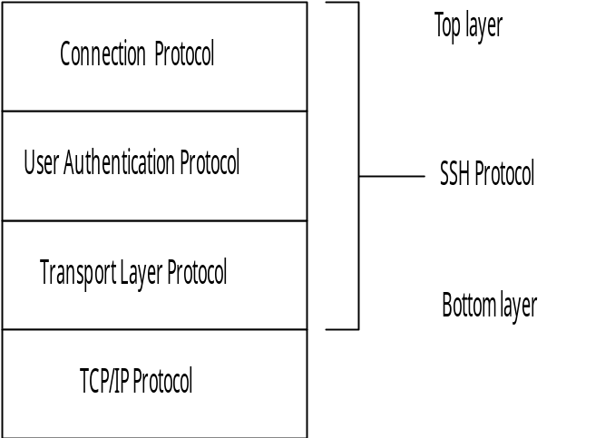ออเทนทิเคชั่นโพรโตคอลและคอนเน็กชั่นโพรโตคอลโดยที่ส่วนที่อยู่ล่างสุดและเป็นตัวที่ติดต่อกับโพรโตคอลทีซีพี/ไอพีโดยตรง คือชั้น

รูปที่ 4 โครงสร้างของเซ็กเคียวเชลล์โพรโตคอล

ของทรานสพอร์ตเลเยอร์โพรโตคอลและยูสเซอร์ออเทนทิเคชั่นกับคอนเน็กชั่นโพรโตคอลจะอยู่เหนือขึ้นไปอีกดังแสดงในรูปที่ 1 โดยที่ทั้งไคลเอ็นต์และเซิร์ฟเวอร์ต้องมีเซ็กเคียวเชลล์โพรโตคอลติดตั้งอยู่ด้วย
ในชั้นของทรานสพอร์ตเลเยอร์โพรโตคอลมีหน้าที่เข้ารหัสข้อมูล,ตรวจสอบความถูกต้องของข้อมูลและตรวจสอบว่าเซิร์ฟเวอร์ที่ไคลเอ็นขอติดต่อไปนั้นเป็นตัวจริงหรือไม่ เมื่อไคลเอ็นกับเซิร์ฟเวอร์ตกลงเกี่ยวกับอัลกอริทึมที่ใช้ในการเข้ารหัสข้อมูล,บีบอัดข้อมูล,ตรวจสอบความถูกต้องและอื่นๆที่จำเป็นได้แล้วก็จะส่งการทำงานไปที่ยูสเซอร์ออเทนทิเคชั่นโพรโตคอลเพื่อการตรวจสอบสิทธิ์ของยูสเซอร์ที่ร้องขอการติดต่อมา เมื่อตรวจสอบสิทธิ์เรียบร้อยแล้วก็จะส่งการทำงานไปให้คอนเน็กชั่นโพรโตคอลเพื่อจะทำงานต่างๆตามที่ยูสเซอร์ต้องการเช่นใช้งานเหมือนกับเทลเน็ต,สั่งให้ช่วยเข้ารหัสข้อมูลที่ทำงานอยู่บนโพรโตคอลทีซีพี/ไอพี

ทรานสพอร์ตเลเยอร์โพรโตคอล ( Transport layer protocol )
เซ็กเคียวเชลล์โพรโตคอลนั้นทำงานบนโพรโตคอลทีซีพี/ไอพีซึ่งทางฝ่ายเซิร์ฟเวอร์จะคอยการติดต่อจากไคลเอ็นต์ผ่านทางพอร์ตหมายเลข 22 โดยที่พอร์ตเบอร์นี้ถูกกำหนดไว้สำหรับเซ็กเคียวเชลล์โพรโตคอลเท่านั้น( ลงทะเบียนกับทาง IANA ไว้แล้ว )และเมื่อไคลเอ็นต์ต้องการจะติดต่อกับเซิร์ฟเวอร์ใดๆ มันจะส่งข้อความเพื่อแจ้งและขอทำการติดต่อแก่เซิร์ฟเวอร์ดังรูป

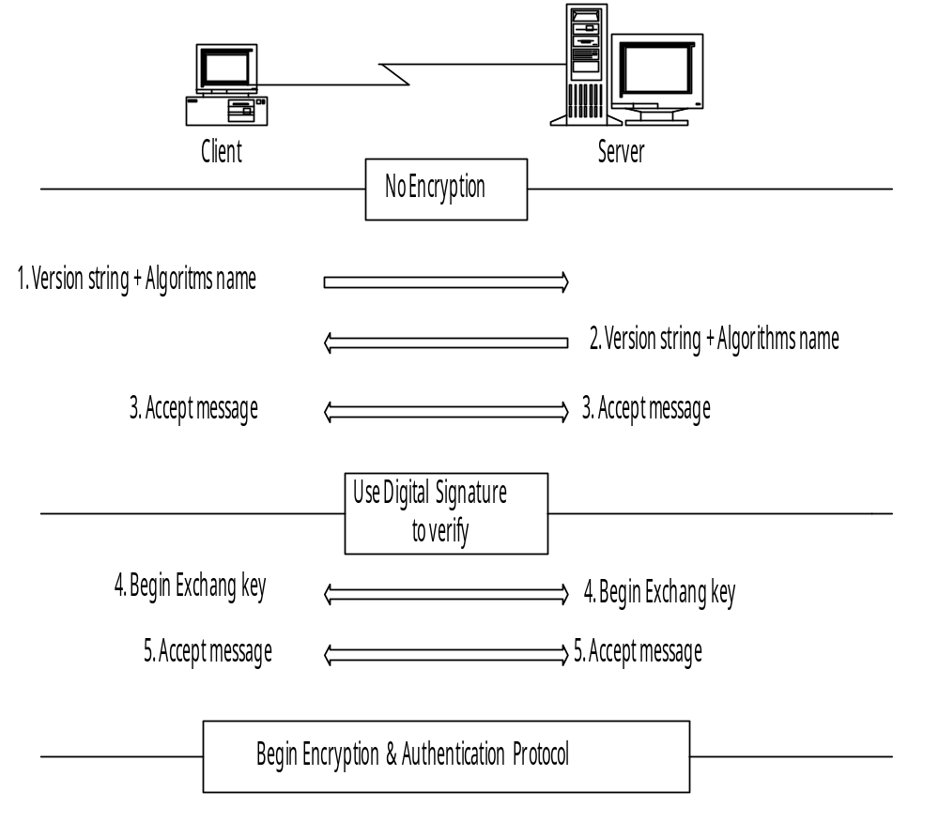รูปที่ 5 การติดต่อระหว่างเซิร์ฟเวอร์และไคลเอ็นต์

- เมื่อไคลเอ็นต์ต้องการติดต่อกับเซิร์ฟเวอร์ มันจะส่งข้อความที่บ่งบอกถึงโพรโตคอลเวอร์ชั่นของมันและตามด้วยข้อความบอกถึงอัลกอริทึมที่จะใช้ในการทำงานเช่น อัลกอริทึมในการเข้ารหัส,บีบอัดข้อมูล,ตรวจสอบข้อมูล
- เซิร์ฟเวอร์รับข้อความจากไคลเอ็นต์และส่งข้อความบอกว่าโพรโตคอลที่มันใช้อยู่เวอร์ชั่นอะไรและบอกไคลเอ็นต์ว่าจะใช้อัลกอริทึมใดในการทำงานบ้าง
- เซิร์ฟเวอร์และไคลเอ็นต์ตรวจสอบโพรโตคอลเวอร์ชั่นและอัลกอริทึมที่อีกฝ่ายส่งมาว่าสามารถทำงานด้วยได้หรือไม่(อัลกอริทึมที่ใช้งานไม่จำเป็นต้องเหมือนกันทั้งทางไคลเอ็นต์และเซิฟเวอร์) ถ้าสามารถทำงานได้ก็จะส่งข้อความเพื่อตอบรับว่าตกลงแก่อีกฝ่าย แต่ถ้าตนเองไม่สามารถทำงานกับอีกฝ่ายได้เนื่องจากไม่รองรับอัลกอริทึมที่ส่งมาแล้วทางไคลเอ็นต์จะหาอัลกอริทึมที่เหมาะสมโดยดูจากอัลกอริทึมที่เซิร์ฟเวอร์ส่งมาเทียบกับอัลกอริทึมที่ตนเองรองรับและเลือกอัลกอริทึมที่เหมาะสมส่งไปแก่เซิร์ฟเวอร์อีกครั้ง ส่วนทางเซิร์ฟเวอร์เมื่อรู้ว่าไม่สามารถทำงานกับอัลกอริทึมที่ไคลเอ็นต์ส่งมาได้มันก็จะรอข้อความจากไคลเอ็นต์(ให้ไคลเอ็นต์เป็นผู้เลือกอัลกอริทึมที่เหมาะสม)จากนั้นทั้งคู่จะส่งข้อความเพื่อบอกอีกฝ่ายว่ายอมรับ
- จากนี้ทั้งคู่จะเริ่มทำการแลกเปลี่ยนคีย์ที่ใช้ในการเข้ารหัส,ตรวจสอบความถูกต้องของข้อมูลและทำการตรวจสอบว่าเซิร์ฟเวอร์ที่กำลังติดต่ออยู่นั้นเป็นตัวจริงหรือไม่โดยจะใช้ลายเซ็นดิจิตอลในการยืนยันความถูกต้องด้วยของข้อมูลด้วย
- เมื่อไคลเอ็นต์ตรวจสอบแล้วว่าเซิร์ฟเวอร์ที่ติดต่ออยู่ด้วยนั้นเป็นตัวจริงและแลกเปลียนคีย์ที่จำเป็นต้องใช้ในการติดต่อกันเรียบร้อยแล้วก็จะส่งการทำงานให้กับยูสเซอร์ออเทนติเคชั่นโพรโตคอล โดยจากนี้ไปข้อมูลที่ส่งจะมีการเข้ารหัสทั้งหมด

การแลกเปลี่ยนคีย์ที่ใช้ในการเข้ารหัส
หลังจากที่ไคลเอ็นต์และเซิร์ฟเวอร์ทำความตกลงเกี่ยวกับอัลกอริทึมที่จำเป็นในการทำงานแล้ว ทั้งคู่จะเริ่มแลกเปลี่ยนคีย์ที่จำเป็นในการทำงานคือ คีย์ที่ใช้ในการเข้ารหัสข้อมูล,คีย์ที่ใช้ในการตรวจสอบความถูกต้องของข้อมูล(ใช้กับแมคอัลกอริทึม)โดยที่คีย์ทุกคีย์จะไม่ขึ้นกับฝ่ายใดฝ่ายหนึ่งแต่จะเอาค่าตัวเลขที่ทั้ง 2 ฝ่ายส่งให้แก่กันไปคำนวณหาคีย์ที่ใช้งานและทำการตรวจสอบว่าเซิร์ฟเวอร์ที่ติดต่อด้วยเป็นตัวจริงหรือไม่โดยตรวจสอบจากโฮสต์คีย์ที่เซิร์ฟเวอร์ส่งมาให้ในช่วงของการแลกเปลี่ยนคีย์ โดยการตรวจสอบโฮสต์คีย์นั้นทำได้ 2 วิธีคือโดยอาศัยฐานข้อมูลที่ตัวไคลเอ็นต์มีอยู่เองหรือว่าอาจจะใช้ CA(Certificate Authorities) ก็ได้แต่โดยมากจะใช้วิธีตรวจสอบจากฐานข้อมูลที่ตนเองมีอยู่ซึ่งวิธีนี้ให้ความสำคัญกับครั้งแรกของการติดต่อกับเซิร์ฟเวอร์ต่างๆที่ไม่เคยติดต่อด้วย ในการติดต่อกับเซิร์ฟเวอร์ที่ไม่เคยติดต่อมาก่อนนั้นยูสเซอร์จะถูกถามว่าจะยอมรับโฮสต์คีย์จากเซิร์ฟเวอร์นั้นไหม ซึ่งถ้ายอมรับการติดต่อจะเริ่มขึ้นและโฮสต์คีย์ของเซิร์ฟเวอร์นั้นจะถูกเก็บไว้ในฐานข้อมูลของไคลเอ็นต์ และในการติดต่อครั้งต่อไปจะไม่มีการถามยูสเซอร์อีกซึ่งเหตุที่ต้องมีคีย์ในการเข้ารหัสข้อมูลก็เพื่อให้ผู้ประสงค์ร้ายนั้นถอดรหัสเอาข้อมูลที่รับ-ส่งกันอยู่ได้ยาก(มากขึ้นกว่าที่จะใช้อัลกอริทึมเพียงอย่างเดียว)
ในการทำงานของเซ็กเคียวเชลล์โพรโตคอลนี้แม้ว่ามีการเข้ารหัสข้อมูลและใช้คีย์ในการเข้ารหัสด้วยก็ตามแต่ก็อาจมีผู้ที่สามารถถอดรหัสข้อมูลได้ ดังนั้นเพื่อความปลอดภัยยิ่งขี้นแล้วเซ็กเคียวเชลล์กำหนดให้มีการแลกเปลี่ยนคีย์กันใหม่ในทุกๆชั่วโมงหรืออาจจะทุกๆครั้งที่มีการส่งข้อมูลออกไปครบ 1 กิกกะไบท์โดยแล้วแต่ว่าจะเกิดอะไรขึ้นก่อนและในการแลกเปลี่ยนครั้งใหม่นี้ทั้งทางไคลเอ็นต์และเซิร์ฟเวอร์สามารถจะเปลี่ยนอัลกอริทึมต่างๆที่ใช้งานอยู่ได้ด้วยเช่นกันซี่งจากที่มีการเปลียนคีย์ใหม่นี้ทำให้ผู้ประสงค์ร้ายคำนวณหาคีย์ที่เราใช้ในการเข้ารหัสข้อมูลไม่ทันเพราะกว่าจะคำนวณหาได้คีย์ก็เปลี่ยนใหม่ไปแล้ว
ไบนารีแพ็กเก็ตโพรโตคอล
ข้อมูลที่เรารับ–ส่งในเซ็กเคียวเชลล์โพรโตคอลนี้เราเรียกมันว่าไบนารีแพ็กเก็ตโพรโตคอล(Binary Packet Protocol )โดยจะประกอบด้วยส่วนต่างๆดังแสดงในรูปที่ 3

รูปที่ 6 โครงสร้างของข้อมูลแบบไบนารีแพ็กเก็ตโพรโตคอล

Packet Length : เป็นส่วนที่บอกความยาวของแพ็กเก็ตโดยมันจะแทนด้วยจำนวนของความยาวเป็นไบท์ โดยความยาวที่บอกในส่วนนี้จะไม่รวมความยาวของตัวมันและส่วนของแมค ( ความยาวแพดดิง + ความยาวข้อมูลที่ส่ง + แพดดิง ) โดยเป็นข้อมูลแบบตัวเลข 32 บิทไม่มีเครื่องหมาย ( Uint32 )

Padding length : ใช้บอกความยาวของแพดดิงเป็นข้อมูลแบบไบท์

Payload : ส่วนนี้คือข้อมูลที่ต้องการจะนำไปใช้งานนั่นเองซึ่งมันสามารถจะถูกบีบอัดได้แล้วแต่อัลกอริทึมที่ใช้ในการแลกเปลี่ยนคีย์ว่าจะรองรับหรือไม่ แต่ในตอนเริ่มต้นจะไม่มีการบีบอัดโดยมันเป็นข้อมูลแบบอาร์เรย์ออฟไบท์

Padding : ค่าของแพดดิงนี้คือเลขที่สุ่มขี้นมาซึ่งยอมให้มีความยาวมากสุดคือ 255 ไบท์และไม่ควรน้อยกว่า 4 ไบท์ในทุกๆ แพ็กเก็ตเป็นข้อมูลแบบอาร์เรย์

MAC : แมคซึ่งส่วนนี้จะมีหรือไม่ขึ้นกับตอนตกลงอัลกอริทึมที่ใช้ในการทำงาน แต่ในตอนแรกไม่มีส่วนนี้แต่ถ้ามีความยาวของส่วนนี้จะขึ้นกับอัลกอริทึมที่ตกลงไว้ ( แมคคือซีเคียวแฮสฟังชั่น ) เป็นข้อมูลแบบอาร์เรย์

เพโหลดที่ยังไม่ได้ ถูกบีบอัดนั้นจะมีความยาวสูงสุดคือ 32768 ไบท์ ( ทั่วไปจะใช้อัลกอริทึม Zlib หรือ Deflate และทั้งคู่ไม่จำเป็นต้องใช้อัลกอริทึมเดียวกัน)และขนาดที่ยาวสุดของแพ็กเก็ตนั้นจะมีความยาวได้ไม่เกิน 35000 ไบท์ ( ความยาวแพ็กเก็ต+ความยาวแพดดิง+ความยาวข้อมูล+แพดดิง+แมค )ที่กำหนดไว้ขนาดนี้เพื่อสามารถนำเซ็กเคียวเชลล์โพรโตคอลไปใช้งานกับคอมพิวเตอร์แบบ 16 บิทได้ ในเซ็กเคียวเชลล์โพรโตคอลนั้นมีการเข้ารหัสของข้อมูลซึ่งใช้อัลกอริทึมใดก็แล้วแต่ที่ตกกันลงไว้ซึ่งทั้งคู่ไม่จำเป็นต้องใช้อัลกอริทึมเดียวกัน อัลกอริทึมในการเข้ารหัสข้อมูลที่มีใช้กันอยู่ในเซ็กเคียวเชลล์โพรโตคอลมีดังนี้ 3des-cbc ,Blowfish-cbc ,Arfour ,Idea-cbc ,Cast128-cbc ในส่วนของแมคนั้นจะไม่ถูกเข้ารหัสเหมือนกับส่วนอื่นๆในข้อมูลแบบไบนารีแพ็กเก็ตโพรโตคอล

ยูสเซอร์ออเทนติเคชั่นโพรโตคอล ( User authentication protocol )
หลังจากที่ผ่านขั้นตอนของการแลกเปลี่ยนคีย์แล้ว ไคลเอ็นต์จะส่งข้อความเพื่อขอให้ทำการพิสูจน์สิทธิ์ของผู้ใช้ซึ่งเซิร์ฟเวอร์นั้นควรกำหนดช่วงเวลาและจำนวนครั้งในการพิสูจน์สิทธิ์โดยถ้าเลยเวลาที่กำหนดไว้หรือเกิดการผิดพลาดครบที่กำหนดไว้จะต้องตัดการติดต่อ ในการพิสูจน์สิทธิ์นั้นเซิร์ฟเวอร์สามารถใช้การพิสูจน์มากกว่า 1 วิธีในการล็อกอินแต่ละครั้งก็ได้ซี่งเซ็กเคียวเชลล์สามารถใช้การพิสูน์สิทธิ์ได้ 3 วิธีคือ ใช้รหัสผ่าน,พับลิกคีย์และจากการเชื่อถือโฮสต์ที่ไคลเอ็นต์อยู่ ( โฮสต์เบส )
1. การพิสูจน์สิทธิ์โดยใช้รหัสผ่าน (Password Authentication)
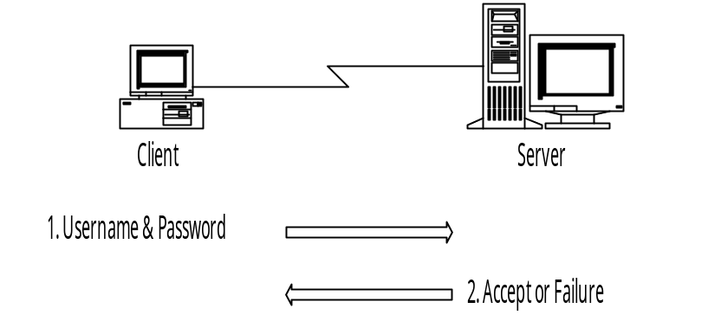 เป็นการพิสูจน์สิทธิ์ที่เราคุ้นเคยและใช้กันมากที่สุดคือใช้ชื่อยูสเซอร์กับรหัสผ่านของเซิร์ฟเวอร์ที่ต้องการติดต่อด้วยดังแสดงในรูปที่ 4

รูปที่ 7 การพิสูจน์สิทธ์โดยใช้รหัสผ่าน

การพิสูจน์สิทธ์โดยใช้รหัสผ่านนั้นมีขั้นตอนดังนี้
- ไคลเอ็นต์ส่งข้อความเพื่อร้องขอการพิสูจน์สิทธิ์โดยที่จะมีชื่อของยูสเซอร์และรหัสผ่านอยู่ด้วย
- เซิร์ฟเวอร์ทำการตรวจสอบว่ามันสามารถยอมรับยูสเซอร์ที่ส่งข้อความมาได้หรือไม่ ถ้ามีชื่อยูสเซอร์ที่ไคลเอ็นต์ส่งมาในฐานข้อมูลแล้วมันจะตรวจสอบว่ารหัสผ่านที่ถูกส่งมานั้นถูกต้องหรือไม่ ถ้าถูกต้องแล้วมันจะส่งข้อความบอกไคลเอ็นต์ว่ามันยอมรับแต่ถ้าไม่ถูกต้องเซิร์ฟเวอร์ก็จะส่งข้อความบอกไคลเอ็นต์ว่าไม่ยอมรับและตัดการติดต่อ
แต่ก็มีอีกกรณีที่เซิร์ฟเวอร์จะส่งข้อความบอกไคลเอ็นต์ว่าผิดพลาดแม้ว่ารหัสผ่านจะถูกต้องก็ตามคือในกรณีที่เซิร์ฟเวอร์ต้องการให้มีการพิสูจน์สิทธิ์อีกโดยจะต้องไม่ใช้วิธีเดิมที่ได้ใช้ไปแล้ว โดยไคลเอ็นต์จะไปดูข้อความไม่ยอมรับที่เซิร์ฟเวอร์ส่งมาซึ่งจะมีส่วนย่อยบอกว่ารหัสผ่านถูกต้องแต่ต้องการให้พิสูจน์สิทธิ์โดยวิธีอื่นอีกและนอกจากนี้เซิร์ฟเวอร์ยังสามารถส่งข้อความแก่ไคลเอ็นต์เพื่อบอกให้ยูสเซอร์เปลี่ยนรหัสผ่านของตนโดยอาจใช้ในกรณีที่เซิร์ฟเวอร์บางแห่งจะกำหนดให้มีการเปลี่ยนรหัสผ่านในยูสเซอร์แต่ละคนเมื่อครบช่วงเวลาที่กำหนด

2. การพิสูจน์สิทธิ์โดยใช้พับลิกคีย์ (Public Key Authentication)
การพิสูจน์สิทธิ์โดยใช้พับลิกคีย์นี้เป็นการพิสูจน์สิทธิ์ที่ดีกว่าการใช้รหัสผ่านเพราะว่าในการพิสูจน์สิทธิ์แบบนี้ ยูสเซอร์ไม่จำเป็นต้องส่งรหัสผ่านแก่เซิฟร์เวอร์แต่จะใช้ข้อความบางอย่างที่ยูสเซอร์รู้แต่เพียงผู้เดียวแทนรหัสผ่าน ดังนั้นถ้าเกิดมีคนอื่นล่วงรู้ข้อความนี้แล้ว ยูเซอร์ก็สามารถจะเปลี่ยนข้อความใหม่นี้ใหม่ได้แต่คนอื่นที่รู้ข้อความนี้ไม่อาจจะเปลี่ยนได้เพราะการเปลี่ยนจำเป็นต้องรู้รหัสผ่านที่แท้จริงด้วย
การที่ยูสเซอร์แต่ละคนสามารถใช้การพิสูจน์สิทธิ์แบบนี้ได้นั้นจะต้องสั่งให้เซ็กเคียวเชลล์ทำการสร้างพับลิกคีย์และไพรเวตคีย์ขึ้นมาก่อนเมื่อได้คีย์ทั้ง 2 มาแล้วยูสเซอร์จต้องส่งพับลิกคีย์ไปที่เซิร์ฟเวอร์นั้นๆในไดเรกทอรี่ของตนก่อนส่วนไพรเวตคีย์จะถูกเข้ารหัสไว้ด้วยข้อความที่ยูสเซอร์รู้ผู้เดียวและเก็บไว้ที่ตัวไคลเอ็นต์เอง ในการพิสูจน์สิทธิ์โดยใช้พับลิกคีย์นั้นมีขั้นตอนดังแสดงนรูปที่ 5
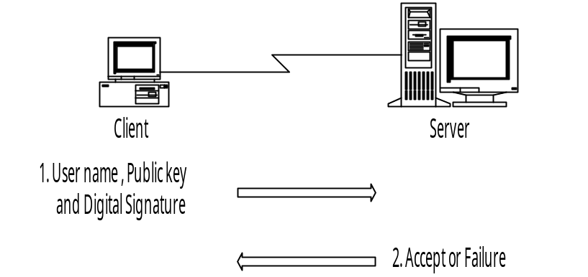

รูปที่ 8 การพิสูจน์สิทธิ์โดยใช้พับลิกคีย์

- ไคลเอ็นต์ส่งข้อความเพื่อบอกเซิร์ฟเวอร์ว่าต้องการใช้การพิสูจน์สิทธิ์โดยใช้พับลิกคีย์ โดยที่ในข้อความนี้จะมีชื่อของยูสเซอร์ที่ต้องการติดต่อด้วย,พับลิกคีย์ของยูสเซอร์และลายเซ็นต์ดิจิตอล โดยที่ก่อนส่งข้อความนี้ได้ไคลเอ็นต์ต้องถามข้อความที่ใช้ในการถอดเอาไพรเวตคีย์ก่อน เพราะว่าจะต้องเอาไพรเวตคีย์ไปใช้ในการสร้างลายเซ็นต์ดิจิตอล
- เมื่อเซิร์ฟเวอร์ได้รับข้อความจากไคลเอ็นต์แล้วก็จะตรวจสอบว่ามีชื่อยูสเซอร์ที่ไคลเอ็นต์ส่งมาในฐานข้อมูลของมันหรือไม่ ถ้ามีก็จะเข้าไปดูในไดเรกทอรี่ของยูสเซอร์นั้นว่ามีพับลิกคีย์ที่ทางไคลเอ็นต์ส่งมาหรือไม่ ถ้ามีจึงตรวจสอบลายเซ็นต์ดิจิตอล ซึ่งถ้าถูกต้องเซิร์ฟเวอร์จะยอมให้ผ่านและส่งข้อความไปแจ้งแก่ไคลเอ็นต์ว่ายอมรับ แต่ว่าถ้าไม่เป็นตามนี้แล้วจะส่งข้อความแจ้งว่าไม่ยอมรับไปสู่ไคลเอ็นต์ ซึ่งตรงนี้จะเหมือนกับการพิสูจน์สิทธิ์โดยใช้รหัสผ่านคือเซิร์ฟเวอร์สามารถเรียกร้องให้มีการพิสูจน์สิทธิ์โดยวิธีอื่นอีก

3. การพิสูจน์สิทธิ์โดยการเชื่อถือเซิร์ฟเวอร์ที่ไคลเอ็นอยู่ (Host Base Authentication)
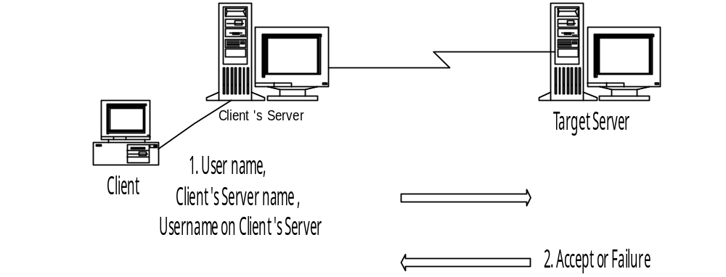 การพิสูจน์สิทธิ์แบบนี้ให้ความสำคัญกับเซิร์ฟเวอร์ของไคลเอ็นต์ว่าตอนที่ไคลเอ็นต์มาขอทำการติดต่อกับมันนั้นไคลเอ็นต์มาจากเซิร์ฟเวอร์ใด ซึ่งการพิสูจน์สิทธิ์แบบนี้เหมือนกับการพิสูจน์สิทธิ์แบบ “ rhost ” และ “ hosts.equiv ” ซึ่งวิธีนี้ไม่ค่อยปลอดภัยเท่าไหร่นักและมีบางโฮสต์เท่านั้นที่รองรับการพิสูจน์สิทธิ์แบบนี้

รูปที่ 9 การพิสูจน์สิทธ์แบบโฮสเบส

- ไคลเอ็นต์ส่งข้อความแก่เซิร์ฟเวอร์เพื่อร้องขอให้มีการพิสูจน์สิทธิ์แบบโฮสเบส ซี่งในข้อความที่ส่งนี้จะมีชื่อของยูสเซอร์ที่ต้องการจะติดต่อกับเซิร์ฟเวอร์นั้นๆ , ชื่อของเซอร์ฟเวอร์ที่ไคลเอ็นต์ใช้งานอยู่ขณะนั้น , ชื่อของยูสเซอร์ที่อยู่บนโฮสต์นั้น
- เซิร์ฟเวอร์ตรวจสอบว่ายูสเซอร์ที่ส่งไคลเอ็นต์ส่งมานั้นสามารถใช้วิธีนี้ในการพิสูจน์สิทธิ์ได้หรือไม่ ถ้าได้จะตรวจสอบว่ายูสเซอร์นั้นมาจากเซิร์ฟเวอร์ไหนและมียูสเซอร์เนมที่เซอร์เวอร์นั้นว่าอะไร ถ้าถูกต้องแล้วเซิร์ฟเวอร์จะยอมให้ผ่านและส่งข้อความแจ้งแก่ไคลเอ็นต์ว่ายอมรับ แต่ถ้าไม่เป็นตามนี้แล้วเซิร์ฟเวอร์จะส่งข้อความบอกว่าไม่ยอมรับยูสเซอร์นั้น

คอนเน็กชั่นโพรโตคอล ( Connection protocol )
คอนเน็กชั่นโพรโตคอลนั้นทำงานอยู่เหนือ ทรานสพอร์ตเลเยอร์โพรโตคอล และยูเซอร์ออเทนทิเคชั่น โพรโตคอล โดยมันถือว่าในชั้นทั้งสองที่กล่าวมานั้นมีการป้องกันการผิดพลาดของข้อมูลหรือกันข้อมูลถูกแก้ไขจากผู้ประสงค์ร้าย,มีการเข้ารหัสข้อมูลรวมทั้งมีการตรวจสอบทั้งเซิร์ฟเวอร์ที่ให้บริการและไคลเอ็นต์ที่ขอใช้บริการว่าสามารถเชื่อถือได้ไม่ถูกปลอมแปลงมาจากผู้ประสงค์ร้าย
ดังนั้น คอนเน็กชั่นโพรโตคอลจะจัดการเฉพาะในเรื่องของการเรียกใช้บริการต่างๆจากทางเซิร์ฟเวอร์เหมือนกับที่เราใช้เทลเน็ตหรือโปรแกรมประเภทรีโมตลอกอินต่างๆและมีความสามารถในเรื่องความปลอดภัยของข้อมูลที่เพิ่มขึ้นมาคือทีซีพี/ไอพีฟอเวิร์ดและเอ็กซ์11ฟอเวิร์ดดังจะอธิบายต่อไป โดยเราแบ่งบริการในชั้นนี้ได้เป็นส่วนใหญ่ๆได้ได้ดังนี้

1. อินเตอร์เอคทิฟเซสชันซึ่งเมื่อเปิดเซสชันขึ้นมาทำงานแล้วสามารถเรียกใช้บริการได้ดังนี้
- เรียกเชลล์ขี้นมาทำงานหรือกระทำคำสั่งที่เราร้องขอไป
- เอ็กซ์11ฟอเวิร์ด
- ทีซีพี/ไอพีฟอเวิร์ด

ในการทำงานแต่ละอย่างไม่ว่าจะเป็นการเรียกเชลล์,กระทำคำสั่งที่เราต้องการ,เอ็กซ์11ฟอเวิร์ดหรือทีซีพี/ไอพีฟอเวิร์ด จะถูกมองแบ่งเป็นช่องทางของการสื่อสาร( Channel )ซึ่งในการติดต่อแต่ละครั้งนั้นสามารถที่จะเรียกใช้บริการได้หลายๆช่องทางพร้อมกัน โดยแต่ละช่องทางจะถูกแบ่งแยกด้วยหมายเลขประจำช่องซึ่งการทำงานเริ่มโดยทางไคลเอ็นต์ส่งข้อความเพื่อขอเปิดใช้ช่องทางไปสู่เซิร์ฟเวอร์(จะมีหมายเลขของช่องอยู่ด้วย)และเมื่อเซิร์ฟเวอร์รับข้อความนี้แล้วถ้ามันสามารถให้บริการได้มันจะส่งข้อความเพื่อบอกยืนยันแก่ไคลเอ็นต์ แต่ถ้ามันไม่สามารถให้บริการได้มันจะส่งข้อความแจ้งว่าผิดพลาดพร้อมทั้งบอกเหตุที่ผิดพลาดด้วยเพื่อให้โปรแกรมทางไคลเอ็นต์แสดงให้ยูสเซอร์รู้ว่าไม่ได้เนื่องจากอะไร โดยทั้งสองข้อความที่กล่าวมาจะมีหมายเลยช่องอยู่ด้วย และหมายเลขช่องของทางฝ่ายเซิร์ฟเวอร์กับไคลเอ็นต์นั้นไม่จำเป็นต้องเป็นหมายเลขเดียวกันเช่น ทางไคลเอ็นต์ต้องการเปิดทีซีพี/ไอพีฟอเวิร์ดอาจจะมีหมายเลขเป็น 10 ( ส่งให้เซิร์ฟเวอร์ ) แต่เซิร์ฟเวอร์ อาจตอบกลับด้วยหมายเลขช่องเป็น 30 ก็ได้และช่องที่เราเคยเปิดใช้งานและได้ปิดไปแล้วสามารถเอาหมายเลขช่องนั้นมาใช้ซ้ำได้อีก
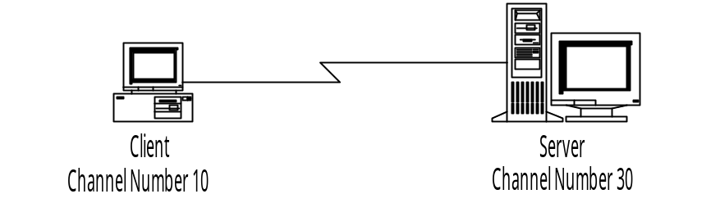

รูปที่ 10 ตัวอย่างหมายเลขช่องของไคลเอ็นต์กับเซิฟเวอร์

เมื่อไคลเอ็นต์ต้องการส่งข้อมูลไปสู่เซิร์ฟเวอร์หรือทางเซิร์ฟเวอร์ต้องการส่งข้อมูลแก่ไคลเอ็นต์จะใช้ข้อความเฉพาะสำหรับส่งโดยจะมีแค่ข้อมูลที่ต้องการส่งกับหมายเลขช่องของปลายทางเท่านั้น การรับ-ส่งข้อมูลนี้เป็นแบบโฟลวคอนโทรลซี่งแล้วแต่เซิร์ฟเวอร์ว่าจะรองรับการรับ-ส่งข้อมูลแบบโฟลวคอนโทรลหรือไม่ ถ้าเซิร์ฟเวอร์รองรับแล้วจะทำให้มีการตอบสนองต่อข้อความต่างๆที่ไคลเอ็นต์ส่งมารวดเร็วขี้นโดยเซิร์ฟเวอร์ส่งข้อความเพื่อแจ้งไคลเอ็นต์ว่ามันสามารถรองรับการทำงานแบบนี้หรือไม่

ทีซีพี/ไอพีฟอเวิร์ด
ปกติแล้วของโพรโตคอลที่ทำงานอยู่บนโพรโตคอลทีซีพี/ไอพีเช่น เอชทีทีพี ,เอฟทีพี ,เทลเน็ต ,เอสเอ็มทีพี นั้นจะถูกแบ่งแยกโดยหมายเลขพอร์ต และเซ็กเคียวเชลล์โพรโตคอล ก็เช่นกัน โดยมันทำงานที่ พอร์ตหมายเลข 22 เมื่อเราเรียกใช้งาน เซ็กเคียวเชลล์โพรโตคอลแล้วการส่งข้อมูลจะถูกเข้ารหัสแต่ก็เฉพาะข้อมูลของเซ็กเคียวเชลล์เท่านั้น แต่ข้อมูลของโพรโตคอลอื่นๆนั้นไม่มีการเข้ารหัสเลยในการส่งข้อมูลระหว่างไคลเอ็นต์กับเซิร์ฟเวอร์ แต่ว่าเซ็กเคียวเชลล์โพรโตคอลนั้นสามารถช่วยให้โพรโตคอล ต่างๆที่ทำงานอยู่บนโพรโตคอลทีซีพี/ไอพีมีการเข้ารหัสข้อมูลได้โดยการเรียกใช้บริการทีซีพี/ไอพีฟอเวิร์ด
เมื่อมีการเรียกบริการนี้แล้วข้อมูลต่างๆที่ถูกส่งมาจากเซิร์ฟเวอร์หรือข้อมูลที่ถูกส่งออกจากไคลเอ็นต์จะผ่านเซ็กเคียวเชลล์พร๊อกซี่ก่อน( เซ็กเคียวเชลล์จะสร้างพร๊อกซี่จำลองขึ้นเพื่อใช้ในการส่งผ่านข้อมูล ) แล้วข้อมูลค่อยถูกแจกจ่ายแก่เจ้าของที่แท้จริงเช่นการรับ-ส่งเมล์จากเซิร์ฟเวอร์โดยใช้เอสเอ็มทีพีโพรโตคอลนั้นเราสามารถแบ่งได้ 2 กรณีคือ

- 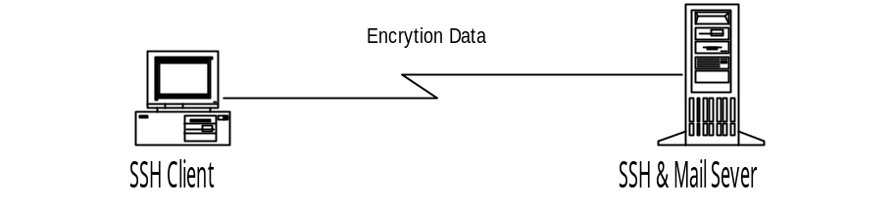เมล์เซิร์ฟเวอร์กับเซ็กเคียวเชลล์เซิร์ฟเวอร์เป็นเซิร์ฟเวอร์ตัวเดียวกัน ในกรณีนี้ข้อมูลจากเมล์เซิร์ฟเวอร์จะถูกเข้ารหัส จากเซิร์ฟเวอร์โดยผ่านทางเซ็กเคียวเชลล์พร๊อกซี่ของเซิร์ฟเวอร์และถูกส่งมาที่ไคลเอ็นต์ จากนั้นเซ็กเคียวเชลล์พร๊อกซี่ทางไคลเอ็นต์จะทำการแยกข้อ มูลส่งต่อแก่เจ้าของต่อไป

รูปที่ 11 เมล์เซิร์ฟเวอร์ตัวเดียวกับเซ็กเคียวเชลล์เซิร์ฟเวอร์

2. เมล์เซิร์ฟเวอร์กับเซ็กเคียวเชลล์เซิร์ฟเวอร์เป็นเซิร์ฟเวอร์คนละตัวกัน ในกรณีนี้ข้อมูลจากเมล์เซิร์ฟเวอร์จะถูกส่งแก่เซ็กเคียวเชลล์เซิร์ฟเวอร์โดยไม่มีการเข้ารหัสข้อมูลใดๆ แต่ว่าจากเซ็กเคียวเชลล์เซิร์ฟเวอร์ไปสู่ไคลเอ็นต์นั้นจะมีการเข้ารหัสข้อมูลเหมือนกับดังข้อที่ 1
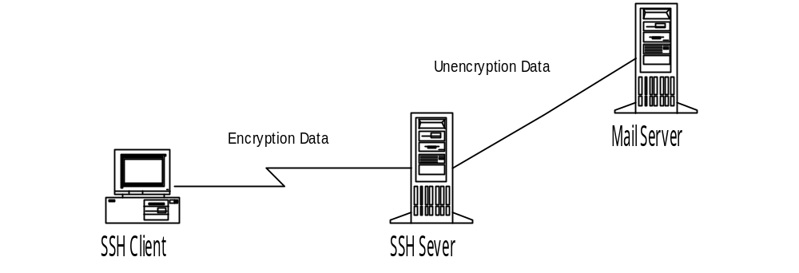

รูปที่ 12 เมล์เซิร์ฟเวอร์กับเซ็กเคียวเชลล์เซิร์ฟเวอร์ไม่ใช้ตัวเดียวกัน

อินเตอร์แอกทิฟเซสชั่น ( Interactive session )
เมื่อไคลเอ็นต์ร้องขอให้เซิร์ฟเวอร์ทำการเปิดเซสชันแล้ว จากนั้นก็สามารถจะร้องขอให้เซิร์ฟเวอร์ทำงานต่างได้ดังนี้
- เรียกเชลล์ขึ้นมาทำงานหรือกระทำคำส่งใดๆ
หลังจากที่เราเปิดการทำงานของอินเตอร์เอคทิฟเซสชันแล้วเราสามารถสั่งให้เซิร์ฟเวอร์ทำการเรียกเชลล์ขึ้นมาเพื่อใช้ติดต่อกับยูสเซอร์หรือสั่งให้มันกระทำคำสั่งใดๆดังเช่นที่เราเคยใช้ในโปรแกรมเทลเน็ต ซึ่งเราสามารถใช้เซ็กเคียวเชลล์ โพรโตคอลนี้ทำงานแทนเทลเน็ตโพรโตคอลได้ทุกประการแต่ว่าจะมีความปลอดภัยของข้อมูลมากกว่าที่ใช้เทลเน็ต เท่านั้นเอง

- เอ็กซ์11ฟอเวิร์ด
สำหรับในระบบยูนิกซ์นั้นสามารถใช้การติดต่อกับยูเซอร์แบบกราฟฟิคได้ จากการเรียกใช้เอ็กซ์วินโดว์(Xwindow) ซี่งเมื่อเรียกใช้เอ็กซ์วินโดว์แล้วการติดจะใช้เอ็กซ์11โพรโตคอลแทนและเซ็กเคียวเชลล์โพรโตคอลนั้นสามารถช่วยเข้ารหัสข้อมูลที่ถูกรับ-ส่งโดยเอ็กซ์11โพรโตคอลนี้ได้โดยใช้หลักการเดียวกับการทำทีซีพี/ไอพีฟอเวิร์ดดังที่อธิบายผ่านมา

ความปลอดภัยในเซ็กเคียวเชลล์
การทำงานของเซ็กเคียวเชลล์มีความปลอดภัยในข้อมูลเพราะว่ามีการเข้ารหัสก่อนส่งข้อมูลออกไป ซึ่งการเข้ารหัสของเซ็กเคียวเชลล์นี้เริ่มตั้งแต่ตอนพิสูจน์สิทธิ์ดังนั้นผู้อื่นที่ดักจับแพ็กเก็ตของเราไปได้ก็ไม่สามารถจะรู้ข้อมูลของเราได้หรือแม้แต่จะแก้ไขข้อมูลของเราที่ส่งไปก็ทำได้ยากเนื่องจากมีการตรวจเช็คความถูกต้องของข้อมูล(แมคอัลกอริทึม) โดยนำข้อมูลที่ต้องการส่งไปทำการแฮสโดยใช้คีย์ในการแฮสด้วยด้วย(ซีเคียวแฮสฟังชั่น) ถ้าเขาต้องการแก้ไขข้อมูลโดยไม่ให้เรารู้เขาต้องรู้คีย์และอัลกอริทึมที่ใช้ในการแฮสซึ่งเป็นไปได้ยาก
ในการเข้ารหัสข้อมูลก็ไม่ได้ใช้แค่อัลกอริทึมเพียงอย่างเดียวแต่จะใช้คีย์ร่วมกับอัลกอริทึมทำให้ยากต่อการถอดเอาข้อมูลจริงออกมาเพราะต้องรู้คีย์ที่ใช้ในการเข้ารหัสด้วยและเพื่อความแน่นอน จึงกำหนดให้มีการเปลี่ยนคีย์ที่ใช้ในการเข้ารหัสทุกๆ 1 ชั่วโมงหรืออาจจะทุกๆครั้งที่ส่งข้อมูลครบ 1 กิกกะไบท์ทำให้แม้ว่าจะมีผู้ที่สามารถคำนวณหาคีย์ที่ใช้เข้ารหัสได้ แต่กว่าจะคำนวณได้คีย์นั้นก็ถูกเปลี่ยนไปแล้ว(รวมทั้งอัลกอริทึมที่ใช้อยู่ก็เปลี่ยนด้วย) ส่วนในตอนแรกที่ไคลเอ็นต์ทำการติดต่อกับเซิร์ฟเวอร์นั้นทางไคลเอ็นต์สามารถตรวจสอบได้ว่าเซิร์ฟเวอร์ที่กำลังติดต่ออยู่ด้วยเป็นตัวจริงไม่ได้ถูกปลอมแปลงมาจากผู้อื่นโดยเอาโฮสต์คีย์ที่เซิร์ฟเวอร์ส่งมาไปเปรียบเทียบกับโฮสต์คีย์ที่มันยอมรับในฐานข้อมูลของมันเอง

ชนิดของข้อมูลและศัพท์ที่มีใช้งานในเซ็กเคียวเชลล์โพรโตคอล
Byte : ไบท์คือเลขที่มีความยาว 8 bit ( 1 ไบท์ คือ 8 บิท ) แต่ถ้าข้อมูลแบบอาร์เรย์ออฟไบท์จะถูกแทนด้วย Byte[n] โดยที่ n จะแทนจำนวนไบท์เช่น Byte [4] จะเท่ากับข้อมูลที่มีความยาว 32 บิท

Boolean : บูลีนคือข้อมูลมีขนาด 1 ไบท์โดยที่ถ้าเป็น 1 ทั้งหมดหมายความว่าถูกและถ้าเป็น 0 หมดจะแทนความหมายว่าผิดและจะไม่มีค่าไปนอกจากนี้ในข้อมูลแบบบูลีน

Uint32 : เลข 32 บิทไม่มีเครื่องหมายจะมีความยาวข้อมูล 4 ไบท์เช่นเลข 699921578 ซึ่งแปลงเป็นฐาน 16 คือ 0x29b7f4aa ดังนั้นเลข 4 ไบท์นั้นจะเก็บค่า 29 b7 f4 aa

String : ข้อมูลแบบสตริงนี้จะมีความยาวไม่แน่นอนโดยจะใช้ 4 ไบท์ แรกในการบอกความยาวของจำนวนไบท์ของข้อมูลที่ตามมา ) เช่น “ testing “ จะถูกแทนด้วย 00 00 00 07 t e s t i n g

Mpint : ข้อมูลชนิดนี้มีรูปแบบคล้ายๆกับข้อมูลแบบสตริงคือมันจะมี 4 ไบท์แรกใช้ในการกำหนดขนาดของไบท์ที่ตามมา ( ขนาดของข้อมูลจริง ) แต่จะพิเศษตรงที่ว่ามันสามารถบอกค่าเป็นลบได้โดยค่าที่เป็นลบจะอยู่ในรูปแบบของ 2 คอมพลีเมนต์ ดังตัวอย่าง

value (hex) representation (hex)
--------------------------------------------
0 00 00 00 00
9a378f9b2e332a7 00 00 00 08 09 a3 78 f9 b2 e3 32 a7
80 00 00 00 02 00 80
-1234 00 00 00 02 ed cc
-deadbeef 00 00 00 05 ff 21 52 41 11

ค่าที่เป็นลบจะอยู่ในรูปของ 2 คอมพลีเมนต์ทั่วไปเหมือนกับในดิจิตอลคือบิทสูงสุด ( MSB ) จะมีค่าเป็น 1 แต่ว่าจะมีข้อต่างดังเห็นได้จากตัวอย่างคือ ค่าในฐาน 16 คือ 80 จะแปลงได้เป็น 00 00 00 02 00 80 ซี่งที่ต้องมี 00 ที่ขีดเส้นใต้ไว้เพราะว่าค่า 80 ในที่นี้หมายถึงค่าบวกเราจะไม่ทำ 2 คอมพลีเมนต์จึงต้องเอา 00 มาคั่นเพื่อไม่ให้แปลความหมายผิด และอีกตัวอย่างคือ -deadbeef เราจะเห็นว่าเมื่อนำมาทำ 2 คอมพลีเมนต์แล้วจะได้ 21 52 41 11 ซี่งจะทำให้เข้าใจผิดว่าเป็นค่าบวกได้จึงต้องใช้ ff มาช่วย ส่วนในกรณีทั่วไปจะเหมือนในทางดิจิตอล

HASH Function : แฮสฟังชั่นคืออัลกอริทึ่มที่สามารถให้กำเนิดเลขออกมา 1 ชุดเมื่อนำเลขจำนวนหนึ่งไปเข้าแฮสอัลกอริทึ่ม แต่ว่าเลขที่ได้ออกมาจะมีความยาวที่แน่นอนโดยไม่สนใจว่าเลขที่ป้อนเข้าไปยาวแค่ไหนซึ่งต้องได้ผลลัพท์ที่เหมือนกันเมื่อเราใช้เลขอินพุตที่เหมือนกันและแฮสอัลกอริทึ่มนี้ต้องให้ผลลัพท์ที่เหมือนกันจากเลขต่างกันน้อยที่สุด เราใช้แฮสเมื่อต้องการตรวจสอบว่าข้อมูลที่รับมานั้นถูกเปลี่ยนแปลงจากผู้ประสงค์ร้ายหรือไม่ทำให้ข้อมูลมีความน่าเชื่อถือยิ่งขึ้น โดยไม่สามารถหาข้อมูลเดิมก่อนการแฮสจากผลการแฮส
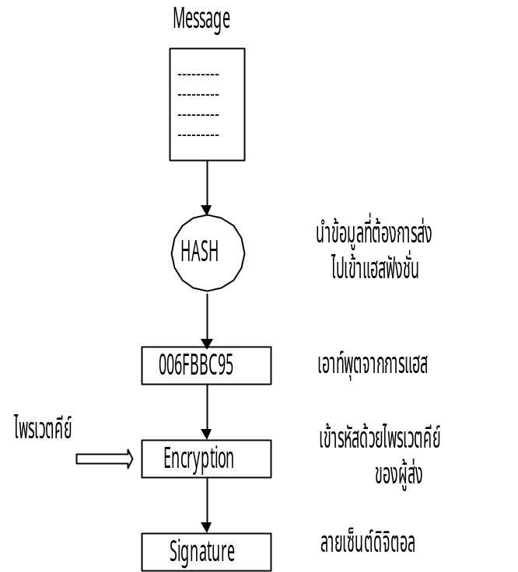Digital Signature : ลายเซ็นต์ดิจิตอลคือสิ่งที่ใช้ยืนยันว่าข้อมูลที่รับมานั้นไม่ได้ถูกแก้ไขจากผู้ประสงค์ร้ายมาก่อนโดยการสร้างพับลิกคีย์จะทำดังรูป

รูปที่ 13 การสร้างลายเซ็นต์ดิจิตอล

- ฝ่ายส่งสร้างพับลิกคีย์และไพรเวตคีย์ขึ้นมาโดยใช้อัลกอริทึ่มที่ถูกกำหนดไว้
- ฝ่ายส่งแจกจ่ายพับลิกคีย์แก่ผู้ที่เป็นฝ่ายรับข้อมูลจากมัน
- ฝ่ายส่งนำข้อมูลที่ต้องการส่งไปเข้าแฮสอัลกอริทึ่ม
- ฝ่ายส่งนำผลจากการแฮสไปเข้ารหัสโดยใช้ไพรเวตคีย์ที่ตนเองมีได้เป็นลายเซ็นต์ดิจิตอลและส่งลายเซ็นต์ดิจิตอลที่ได้มานี้คู่ไปกับข้อมูลที่ต้องการส่งจริง

เมื่อฝ่ายรับได้รับข้อมูลมาแล้วจะทำการตรวจสอบว่าข้อมูลถูกแก้ไขหรือไม่โดยทำดังนี้
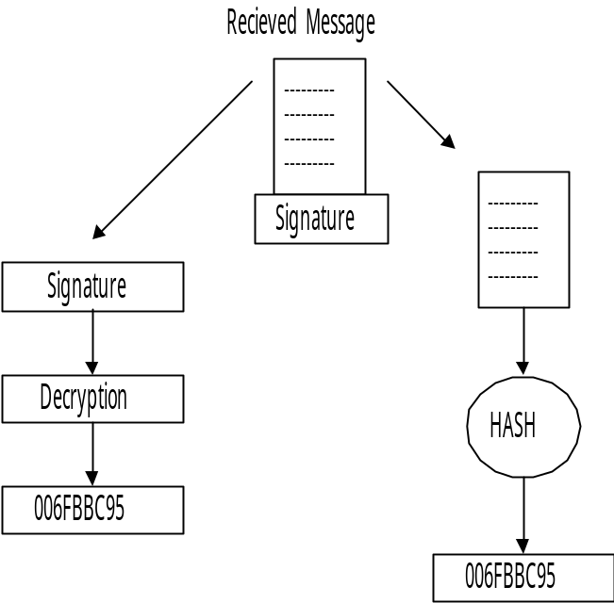

รูปที่ 14 การตรวจสอบความถูกต้องโดยใช้ลายเซ็นต์ดิจิตอล

- เมื่อได้รับข้อมูลมาแล้ว ฝ่ายรับทำการแยกลายเซ็นต์ดิจิตอลออกจากข้อมูลจริง
- ฝ่ายรับใช้พับลิกคีย์ที่ได้จากฝ่ายส่งมาใช้ในการถอดรหัสลายเซ็นต์ดิจิตอลได้เป็นเลขที่เกิดจากการแฮส
- นำข้อมูลจริงมาเข้าแฮสอัลกอริทึ่มแล้วเอาผลมาเปรียบเทียบกับผลจากข้อ 2 ถ้าตรงกันแสดงว่าข้อมูลไม่ได้ถูกแก้ไข ( ต้องมีการตกลงกันก่อนว่าใช้อัลกอริทึ่มใดในการแฮสเช่นในเซ็กเคียวเชลล์นี้ ขี้นกับว่าใช้อัลกอริทึ่มใดในการแลกเปลี่ยนคีย์ )

บทสรุป
เซ็กเคียวเชลล์คือโพรโตคอลที่ทำงานบนโพรโตคอลทีซีพี/ไอพีแต่มีการเข้ารหัสข้อมูลที่ส่งโดยมันสามารถใช้แทนเทลเน็ตหรือโปรแกรมพวกรีโมตลอกอินได้ทุกประการและยังสามารถช่วยเข้ารหัสข้อมูลของเอฟทีพี ,เอ็กซ์11โพรโตคอลหรือข้อมูลอื่นๆบนโพรโตคอลทีซีพี/ไอพีที่ไม่มีความปลอดภัยในข้อมูลเพียงพอ โดยเซ็กเคียวเชลล์จะแบ่งเป็นส่วนหลักได้ 3 ส่วนคือ ทรานสพอร์ตเลเยอร์โพรโตคอล , ยูสเซอร์ออเทนทิเคชั่นโพรโตคอลและคอนเน็กชั่นโพรโตคอล
ทรานสพอร์ตเลเยอร์โพรโตคอลจะทำหน้าที่เข้ารหัสข้อมูล ,ตรวจสอบความถูกต้อง ,ตรวจสอบเซิร์ฟเวอร์ว่าเป็นตัวจริงและบีบอัดข้อมูลที่ส่งซึ่งมันทำงานเป็นส่วนแรก จากนั้นจะส่งการทำงานแก่ยูสเซอร์ออเทนทิเคชั่นโพรโตคอลเพื่อพิสูจน์สิทธิ์ของไคลเอ็นต์ต่อเซิร์ฟเวอร์โดยทำได้ 3 แบบคือใช้รหัสผ่าน ,ใช้พับลิกคีย์หรือการเชื่อถือโฮสต์ที่ไคลเอ็นต์อยู่ (ไม่นิยมใช้เพราะไม่ปลอดภัยพอ)เมื่อเซิร์ฟเวอร์ยอมรับไคลเอ็นต์แล้วก็เป็นหน้าที่ของคอนเน็กชั่นโพรโตคอลในการเรียกเชลล์ขึ้นมาทำงานหรือกระทำคำสั่งต่างๆตามที่ผู้ใช้ต้องการ ซี่งเซ็กเคียวเชลล์ได้รับการยอมรับและมีการนำไปใช้งานอย่างกว้างขวางทั้งในระบบยูนิกซ์,วินโดว์และแมคอินทอช
เอกสารอ้างอิง

Merike Kaeo , Designing Network Security , Cisco Systems , 1999
www.ssh.fi

